الاسم : محمد محمد عفيفي فتوح

السكشن : 3

[Code]

import math

import os

# setting output folder

output_path = str(os.path.dirname(os.path.realpath("__file__"))) + "/output"

if not os.path.exists(output_path):

    os.makedirs(output_path)

# *********************** The Canny operator as a multi-step algorithm *********************** #

import numpy as np

import cv2

def canny(img):

    # Step 1: Gaussian smoothing & normalization

    gaussian_output = gaussian_smoothing(img)

    # Step 2: Gradient Operator

    gradient_magnitude, gradient_angle = gradient_operation(gaussian_output)

    # Step 3:Non maxima suppression

    non_maxima_suppressed = non_maxima_suppression(gradient_magnitude, gradient_angle)

    # Step 4:Double thresholding

    double_thresholding(non_maxima_suppressed, gradient_angle)

# ******************************************************************************************************************** #

# Step 1: Gaussian smoothing & normalization

def gaussian_smoothing(input_image):

    # Loading image in form of a matrix

    image = cv2.imread(input_image, 0)

    # gaussian mask initiated

    gaussian_mask = np.array(

        [

            [ 1, 1, 2, 2, 2, 1, 1 ],

            [ 1, 2, 2, 4, 2, 2, 1 ],

            [ 2, 2, 4, 8, 4, 2, 2 ],

            [ 2, 4, 8, 16, 8, 4, 2 ],

            [ 2, 2, 4, 8, 4, 2, 2 ],

            [ 1, 2, 2, 4, 2, 2, 1 ],

            [ 1, 1, 2, 2, 2, 1, 1 ]

        ])

    image_height = image.shape[ 0 ]

    image_width = image.shape[ 1 ]

    # Initializing 2-D array to store convolution values

    convoluted_gaussian_arr = np.empty((image_height, image_width))

    for row in range(image_height):

        for col in range(image_width):

            # setting the undefined pixel value to 0

            if 0 <= row < 3 or image_height - 3 <= row <= image_height - 1 or 0 <= col < 3 or image_width - 3 <= col <= image_width - 1:

                convoluted_gaussian_arr[ row ][ col ] = 0

            else:

                x = 0

                # calculating convoluted values for each pixel position and storing it in 'convoluted_gaussian_arr'

                for k in range(7):

                    for l in range(7):

                        x = x + (image[ row - 3 + k ][ col - 3 + l ] * gaussian_mask[ k ][ l ])

                # normalizing the value

                convoluted_gaussian_arr[ row ][ col ] = x / 140

    # Writing output image from Gaussian Smoothing

    cv2.imwrite(os.path.join(output_path, "gaussian_smoothing.bmp"), convoluted_gaussian_arr)

    return convoluted_gaussian_arr

# ******************************************************************************************************************** #

# step 2: gradient calculation function which takes in the gaussian convoluted matrix as argument

def gradient_operation(smoothed_image):

    # Sobel's operator for Gx

    sobel_gx = np.array([ [ -1, 0, 1 ], [ -2, 0, 2 ], [ -1, 0, 1 ] ])

    # Sobel's operator for Gy

    sobel_gy = np.array([ [ 1, 2, 1 ], [ 0, 0, 0 ], [ -1, -2, -1 ] ])

    image_height = smoothed_image.shape[ 0 ]

    image_width = smoothed_image.shape[ 1 ]

    # initializing 2-d array to store the horizontal and vertical gradient

    horizontal_gradient = np.zeros((image_height, image_width))

    vertical_gradient = np.zeros((image_height, image_width))

    for row in range(image_height):

        for col in range(image_width):

            # sets the undefined pixel value to 0

            if 0 <= row < 4 or image_height - 4 <= row <= image_height - 1 or 0 <= col < 4 or image_width - 4 <= col <= image_width - 1:

                horizontal_gradient[ row ][ col ] = 0

            else:

                x = 0

                for i in range(3):

                    for j in range(3):

                        # calculating horizontal gradient value

                        x = x + ((smoothed_image[ row - 1 + i ][ col - 1 + j ]) * sobel_gx[ i ][ j ])

                # normalizing the pixel values

                horizontal_gradient[ row ][ col ] = x / 3

    for row in range(image_height):

        for col in range(image_width):

            # setting the undefined pixel value to 0

            if 0 <= row < 4 or image_height - 4 <= row <= image_height - 1 or 0 <= col < 4 or image_width - 4 <= col <= image_width - 1:

                vertical_gradient[ row ][ col ] = 0

            else:

                x = 0

                # calculating vertical gradient value for each pixel

                for i in range(3):

                    for j in range(3):

                        x = x + (smoothed_image[ row - 1 + i ][ col - 1 + j ] * sobel_gy[ i ][ j ])

                # normalizing the pixel values

                vertical_gradient[ row ][ col ] = x / 3

    # initializing 2-d array to store gradient angles

    gradient_angle = np.empty((image_height, image_width))

    for row in range(image_height):

        for col in range(image_width):

            # checking if the denominator is 0

            if horizontal_gradient[ row ][ col ] == 0:

                gradient_angle[ row ][ col ] = 90

            else:

                gradient_angle[ row ][ col ] = math.degrees(

                    math.atan((vertical_gradient[ row ][ col ]) / (horizontal_gradient[ row ][ col ])))

    # calculating absolute values

    for row in range(image_height):

        for col in range(image_width):

            horizontal_gradient[ row ][ col ] = abs(horizontal_gradient[ row ][ col ])

            vertical_gradient[ row ][ col ] = abs(vertical_gradient[ row ][ col ])

    # writing the horizontal and vertical gradient

    cv2.imwrite(os.path.join(output_path, "horizontal_gradient.bmp"), horizontal_gradient)

    cv2.imwrite(os.path.join(output_path, "vertical_gradient.bmp"), vertical_gradient)

    # initializing 2-d array to store gradient magnitude with normalized values (divided by root(2))

    gradient_mag = np.empty((image_height, image_width))

    # inserts values in the gradient magnitude matrix

    for row in range(image_height):

        for col in range(image_width):

            x = math.pow(horizontal_gradient[ row ][ col ], 2)

            y = math.pow(vertical_gradient[ row ][ col ], 2)

            gradient_mag[ row ][ col ] = (math.sqrt(x + y)) / math.sqrt(2)

    # writing gradient magnitude

    cv2.imwrite(os.path.join(output_path, "gradient_image.bmp"), gradient_mag)

    return gradient_mag, gradient_angle

# ******************************************************************************************************************** #

# 3. Apply non-maxima suppression to gradient magnitude

def non_maxima_suppression(gradient_mag, gradient_angle):

    image_height = gradient_mag.shape[ 0 ]

    image_width = gradient_mag.shape[ 1 ]

    # a zero matrix initiated to hold the values after non-maxima suppression

    suppressed_arr = np.zeros((image_height, image_width), dtype='int')

    # for loops iterating each pixel

    for i in range(image_height):

        for j in range(image_width):

            # sets the undefined pixel value to 0

            if 0 <= i < 5 or image_height - 5 <= i <= image_height - 1 or 0 <= j < 5 or image_width - 5 <= j <= image_width - 1:

                suppressed_arr[ i ][ j ] = 0

            else:

                x = gradient_angle[ i ][ j ]

                y = gradient_mag[ i ][ j ]

                # checking if gradient angle is in 0th sector

                if (-22.5 < x <= 22.5) or ((180 >= x > 157.5) and (-180 <= x <= -157.5)):

                    # checks if the current pixel is greater than the sector neighbors

                    if y >= gradient_mag[ i ][ j - 1 ] and y >= gradient_mag[ i ][ j + 1 ]:

                        suppressed_arr[ i ][ j ] = int(round(y))

                # checking if gradient angle is in 1st sector

                elif (22.5 < x <= 67.5) or (-112.5 >= x > -157.5):

                    # checks if the current pixel is greater than the sector neighbors

                    if y >= gradient_mag[ i - 1 ][ j + 1 ] and y >= gradient_mag[ i + 1 ][ j - 1 ]:

                        suppressed_arr[ i ][ j ] = int(round(y))

                # checking if gradient angle is in 2nd sector

                elif (67.5 < x <= 112.5) or (-67.5 >= x > -112.5):

                    # checks if the current pixel is greater than the sector neighbors

                    if y >= gradient_mag[ i - 1 ][ j ] and y >= gradient_mag[ i + 1 ][ j ]:

                        suppressed_arr[ i ][ j ] = int(round(y))

                # checking if gradient angle is in 3rd sector

                elif (112.5 < x <= 157.5) or (-22.5 >= x > -67.5):

                    # checks if the current pixel is greater than the sector neighbors

                    if y >= gradient_mag[ i - 1 ][ j - 1 ] and y >= gradient_mag[ i + 1 ][ j + 1 ]:

                        suppressed_arr[ i ][ j ] = int(round(y))

    # Writing suppressed matrix

    cv2.imwrite(os.path.join(output_path, "non-maxima_suppressed.bmp"), suppressed_arr)

    return suppressed_arr

# ******************************************************************************************************************** #

# Step 4. Thresholding

def double_thresholding(suppressed_image, gradient_angle):

    image_height = suppressed_image.shape[ 0 ]

    image_width = suppressed_image.shape[ 1 ]

    maximum_value = np.amax(suppressed_image)

    high_threshold_ratio = 0.20

    low_threshold_ratio = 0.10

    high_threshold = maximum_value * high_threshold_ratio

    low_threshold = maximum_value * low_threshold_ratio

    output_image = np.empty((image_height, image_width), dtype='int')

    strong_edge_pixel = suppressed_image > high_threshold

    output_image[ strong_edge_pixel ] = 255

    no_edge_pixel = suppressed_image < low_threshold

    output_image[ no_edge_pixel ] = 0

    weak_edge_pixel = (suppressed_image >= low_threshold) & (suppressed_image <= high_threshold)

    index_weak_edge_pixel = np.argwhere(weak_edge_pixel)

    for i in index_weak_edge_pixel:

        x = i[ 0 ]

        y = i[ 1 ]

        pixel_gradient = gradient_angle[ x ][ y ]

        if 0 < x < image_width and 0 < y < image_height:

            # checking if any of the 8 neighbors is a strong edge pixel and classifying the pixel as an edge pixel

            if (((suppressed_image[ x - 1 ][ y ] in strong_edge_pixel) and abs(

                    gradient_angle[ x - 1 ][ y ] - pixel_gradient) > 45) or

                    ((suppressed_image[ x + 1 ][ y ] in strong_edge_pixel) and abs(

                        gradient_angle[ x + 1 ][ y ] - pixel_gradient) > 45) or

                    ((suppressed_image[ x ][ y + 1 ] in strong_edge_pixel) and abs(

                        gradient_angle[ x ][ y + 1 ] - pixel_gradient) > 45) or

                    ((suppressed_image[ x ][ y - 1 ] in strong_edge_pixel) and abs(

                        gradient_angle[ x ][ y - 1 ] - pixel_gradient) > 45) or

                    ((suppressed_image[ x - 1 ][ y + 1 ] in strong_edge_pixel) and abs(

                        gradient_angle[ x - 1 ][ y + 1 ] - pixel_gradient) > 45) or

                    ((suppressed_image[ x - 1 ][ y - 1 ] in strong_edge_pixel) and abs(

                        gradient_angle[ x - 1 ][ y - 1 ] - pixel_gradient) > 45) or

                    ((suppressed_image[ x + 1 ][ y - 1 ] in strong_edge_pixel) and abs(

                        gradient_angle[ x + 1 ][ y - 1 ] - pixel_gradient) > 45) or

                    ((suppressed_image[ x + 1 ][ y - 1 ] in strong_edge_pixel) and abs(

                        gradient_angle[ x + 1 ][ y - 1 ] - pixel_gradient) > 45)):

                output_image[ x ][ y ] = 255

    # writing the output after double thresholding

    cv2.imwrite(os.path.join(output_path, "double_thresholding.bmp"), output_image)

# ******************************************************************************************************************** #

if __name__ == "__main__":

    # input name of image with extensions on which you want to apply Canny Edge Detection

    image = input("Please Enter image name: ")

    canny(image)

# reading image

img = cv2.imread(image)

# The Canny operator

cany_operator = cv2.Canny(img,100,200)

cv2.imwrite(os.path.join(output_path, "Cany_Operator.bmp"), cany_operator)

# converting to gray scale

gray = cv2.cvtColor(img, cv2.COLOR_BGR2GRAY)

# Smoothing the image with a Gaussian filter

gaussian = cv2.GaussianBlur(gray, (3, 3), 0)

# Sobel Edge Detector

sobelx = cv2.Sobel(gaussian, cv2.CV_8U, 1, 0, ksize=5)

sobely = cv2.Sobel(gaussian, cv2.CV_8U, 0, 1, ksize=5)

sobel = sobelx + sobely

cv2.imwrite(os.path.join(output_path, "Sobel_Edge_Detector.bmp"), sobel)

# Prewitt Gradient Operator

kernelx = np.array([[1, 1, 1], [0, 0, 0], [-1, -1, -1]])

kernely = np.array([[-1, 0, 1], [-1, 0, 1], [-1, 0, 1]])

prewittx = cv2.filter2D(gaussian, -1, kernelx)

prewitty = cv2.filter2D(gaussian, -1, kernely)

cv2.imwrite(os.path.join(output_path, "Prewitt_Gradient_Operator.bmp"), prewittx + prewitty)

# Laplacian of Gaussian

laplacian = cv2.Laplacian(img, cv2.CV_64F)

cv2.imwrite(os.path.join(output_path, "Laplacian_of_Gaussian.bmp"), laplacian)

[Input image]

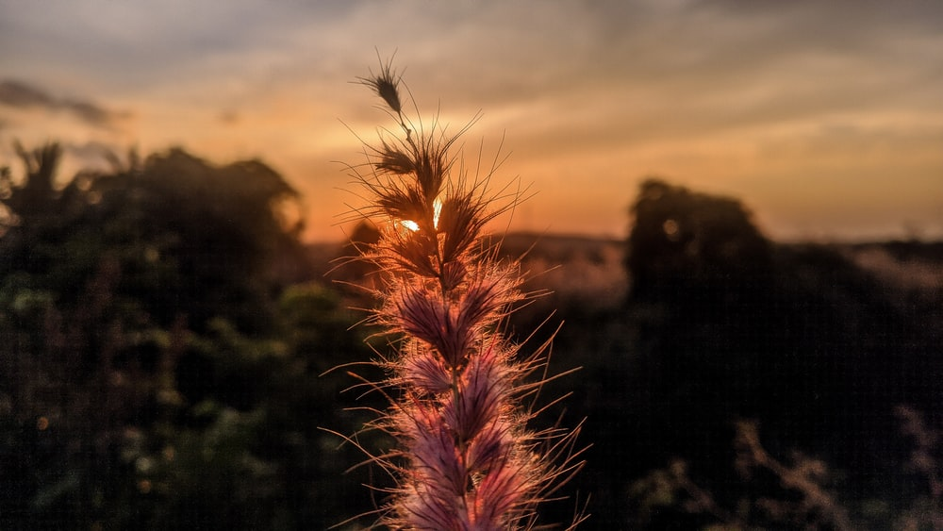

[Output]

